第3讲 一次函数与方程、不等式

**知识梳理**

**1．一次函数与一次方程的关系**

一次函数*y*=*kx*+*b*(*k*≠0，*k*、*b*为常数).

(1)当函数*y*=0时，就得到了一元一次方程*kx*+*b*=0，此时自变量*x*的值就是方程*kx*+*b*=0的解，即这个一次函数的图像与*x*轴交点的横坐标；

[说明]求直线*y*=*kx*+*b*与*x*轴交点的横坐标的方法：设*y*=0，得到一元一次方程*kx*+*b*=0，解方程得出即就是直线*y*=*kx*+*b*与*x*轴交点的横坐标.

(2)当把*x*，*y*看作是两个变量时，*kx*-*y*+*b*=0为二元一次方程.

**2．一次函数与一次不等式的关系**

一元一次不等式*kx*+*b*>0(或*kx*+*b*<0)的解集，是当一次函数*y*=*kx*+*b*(*k*≠0)的函数值*y*>0(或*y*<0)时，对应的自变量*x*的值.

[说明]函数图像中在*x*轴上方(或下方)的所有点的横坐标，均是满足不等式*kx*+*b*>0(或*kx*+*b*<0)的解集.因为点在*x*轴的上方(或下方)，则它的纵坐标*y*的值大于(或小于)0.

**3．利用两函数图像的交点坐标确定方程组的解**

两个一次函数的交点处，自变量和对应的函数值同时满足两个函数的关系式，而两个一次函数的关系式就是方程组中的两个方程，所以它们的交点的坐标就是方程组的解.

[说明]对于一次函数*y*1=*k*1*x*+*b*1和*y*2=*k*2*x*+*b*2；

两直线重合方程组有无数解：

两直线平行方程组无解：

两直线相交方程组有一个解.

5.一次函数与二元一次方程(组)的关系

二元一次方程与一次函数既有着本质的区别，也存在着密不可分的联系，其区别如下：

(1)二元一次方程有两个未知数，而一次函数则有两个变量；

(2)二元一次方程是用一个等式表示两个未知数的关系，而一次函数既可以用一个等式表示两个变量之间的关系，又可以用列表或图像来表示两个变量之间的关系.

但对于一个二元一次方程，通过适当的变形，即得到一次函数的解析式，所以我们可以借助于一次函数图像来确定二元一次方程组的解.其联系如下：

(1)在直角坐标系中分别描出以二元一次方程的解为坐标的点，这些点都在相应的一次函数的图像上.即以二元一次方程的解为坐标的所有点组成的图像与相应的一次函数的图像是相同的；

(2)在一次函数图像上任取一点，它的坐标都适合相应的二元一次方程；

(3)在同一直角坐标系中，两个一次函数图像的交点坐标就是相应的二元一次方程组的解.反过来，以二元一次方程组的解为坐标的点一定是相应的两个一次函数的图像的交点；

(4)当二元一次方程组无解时，相应的两个一次函数在直角坐标系中的图像就没有交点，则两个一次函数图像就平行.反过来，当两个一次函数图像平行时，相应的二元一次方程组就无解.

[提醒]①每一个二元一次方程都对应一个一次函数，也就是对应一条直线；每一个二元一次方程组都对应两个一次函数，也就是对应两条直线.因此，求二元一次方程组的解，可以转化为求这两个一次函数解析式组成的方程组的解，也可以看成求两个一次函数图像的交点坐标.即利用数形结合的思想求解.

②两个一次函数图像(直线)的交点坐标就是对应的二元一次方程组的解，反过来，二元一次方程组的解就是对应的两个一次函数图像(直线)交点的坐标.这样，我们就建立了“数——二元一次方程组的解”与“形——两个一次函数图像(直线)的交点”之间的对应关系.

**4．一次函数、二元一次方程组、一元一次不等式组之间的关系**

如图所示.

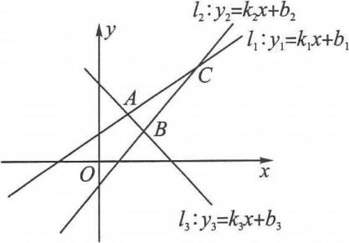

设*l*1、*l*2、*l*3三条直线两两相交，其交点坐标分别为*A*(*a*，*b*)，*B*(*m*，*n*)，*C*(*p*，*q*).

则方程组 $\{\begin{matrix}y_{1}{=k}_{1}{x+b}_{1}， \\ {y_{2}=k}_{2}{x+b}_{2}\end{matrix}$ 的解为 $\{\begin{matrix}x=p， \\ y=q，\end{matrix}$ 方程组 $\{\begin{matrix}y_{1}{=k}_{1}{x+b}_{1}， \\ y_{3}{=k}_{3}{x+b}_{3}，\end{matrix}$ 的解为 $\{\begin{matrix}x=a， \\ y=b.\end{matrix}$

方程组 $\{\begin{matrix}y_{2}{=k}_{2}{x+b}_{2} \\ y_{3}{=k}_{3}{x+b}_{3}\end{matrix}$ 的解为 $\{\begin{matrix}x=m， \\ y=n.\end{matrix}$

另外，由图中的信息不难发现：

①当*x*<*a*时，*y*3>*y*1>*y*2.

②当*a*<*x*<*m*时，*y*1>*y*3>*y*2.

③当*m*<*x*<*p*时，*y*1>*y*2>*y*3.

④当*x*>*p*时，*y*2>*y*1>*y*3.

上述的不等式组的解集，除了学会用代数中的解不等式组的方法之外，更应该学会用图像法观察解集，这种方法更直观，更简单.

**典型解析**

**例1：**函数*y*=-2*x*+6的图像与*x*轴的交点坐标是____________，与*y*轴的交点坐标是____________，图像经过第____________象限.

[解析]当*y*的值是0时，得出方程-2*x*+6=0，解得*x*=3，因此图像与*x*轴的交点坐标是(3，0).图像与*y*轴的交点的横坐标是0，当*x*=0时，*y*=6，因此图像与*y*轴的交点坐标是(0，6).由于*k*=-2<0，所以函数值随着自变量的增大而减小.由于图像与*y*轴的交点在原点上方，因此图像经过第一、二、四象限.

[答案](3，0)；(0，6)；一、二、四

**【变式训练】**

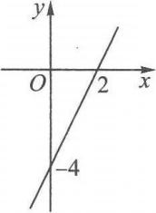1．已知一次函数*y*=*kx*+*b*的图像如图所示，则一元一次方程*kx*+*b*=0的解是____________．

答案：*x*=2 [提示]已知一次函数*y*=*kx*+*b*与*x*轴的交点坐标是(2，0)，所以一元一次方程*kx*+*b*=0的解是*x*=2.

2．若一次函数*y*=*kx*+*b*(*k*，*b*都是常数，*k*≠0)的图像经过点(-2，0)，则方程*kx*+*b*=0的解是( )．

A．*x*=2 B．*x*=-2

C．*x*=2或*x*=-2 D．不能确定

答案：B [提示]一次函数*y*=*kx*+*b*的图像经过点(-2，0)，即当*x*=-2时，*y*=*kx*+*b*=0，即*x*=-2是方程*kx*+*b*=0的解.故选B.

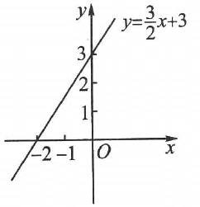**例2：**函数的图像如图所示，根据图像解答下列问题：

(1)*x*取什么值时，函数值*y*等于0？

(2)*x*取什么值时，函数值*y*大于0？

(3)*x*取什么值时，函数的图像在*x*轴下方？

[解析](1)*y*等于0的点一定在*x*轴上，即图像与*x*轴交点的横坐标就是所求的*x*的值；(2)可以把问题转化成解不等式(3)图像在*x*轴下方，即函数值*y*<0，可以通过解不等式求出.

[解](1).解得*x*=-2.即当*x*=-2时，*y*=0.

.解得*x*>-2.即当*x*>-2时，*y*>0.

(3)∵图像在*x*轴下方，∴*y*<0，即解得*x*<-2.

即当*x*<-2时，函数的图像在*x*轴下方.

**【变式训练】**

1．(1)已知一次函数*y*=-*x*-5，当*x*取何值时，*y*>0?

(2)一次函数的图像如图所示，与*x*轴交于*A*(5，0)，与*y*轴交于*B*(0，-4)，当*x*取何值时，*y*>0?

(3)

分析：本题运用数形结合思想灵活解题.解决“当*x*取何值时，*y*>0?”这类问题，若已知函数解析式，可以直接求解不等式；也可以根据函数图像来判断(数形结合).

解：*x*<-5；*x*>5；*x*>4.

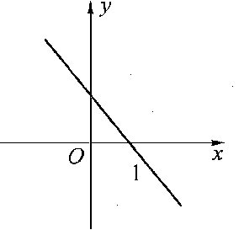2．一次函数*y*=*kx*+*b*的图像如图所示，那么不等式*kx*+*b*≤0的解集是( )．

(A)*x*≤1 (B)*x*≥1

(C)*x*≤0 (D)*x*≥0

答案：B

**例3：**(1)已知点(-4，*a*)、(2，*b*)都在直线*y*=- $\frac{1}{2}$*x*+2上，则*a*、*b*的大小关系是___________．

答案：*a*>*b*

(2)已知一次函数*y*=-6*x*-18，如果1<*x*≤2，则*y*的取值范围是____________．

答案：-30≤*y*<-24

(3)设一次函数*f*(*x*)=*ax*+2*a*+1，当-1≤*x*≤1时，*f*(*x*)的值有正有负，求*a*的取值范围．

**解：**一次函数*f*(*x*)=*ax*+2*a*+1的图像是一条直线.

因为当-1≤*x*≤1时，*f*(*x*)的值有正有负，

所以或即或

解得所以，*a*的取值范围是

(4)一次函数*y*=*kx*+*b*的自变量取值范围是-3≤*x*≤6，相应的函数值的取值范围是-5≤*y*≤-2，求这个函数的解析式．

答案：*y*=*x*-4或*y*=-*x*-3

**【变式训练】**

1．已知一次函数*y*=-4*x*+5，当-1≤*x*≤5时，函数*y*的最大值是( )．

(A)9 (B)10 (C)11 (D)无法确定

答案：A

2．已知*y*-3与4*x*-2成正比例，且当*x*=1时，*y*=5．

(1)求*y*与*x*的函数关系式. (2)求当*x*=-2时的函数值.

(3)如果*y*的取值范围是0≤*y*≤5，求*x*的取值范围.

答案：(1)设*y*-3=*k*(4*x*-2)，把*x*=1，*y*=5代入，得*k*=1，所以*y*=4*x*+1；

(2)把*x*=-2代入*y*=4*x*+1，得*y*=-7；

(3)*y*的取值范围是0≤*y*≤5，即0≤4*x*+1≤5，解得-0.25≤*x*≤1.

3．一次函数*y*=*kx*+*b*，当-3≤*x*≤1时，对应的*y*值为1≤*y*≤9，则*kb*的值为( )．

(A)14 (B)-6 (C)-4或21 (D)-6或14

答案：D

**例4：**用作图像的方法解方程组

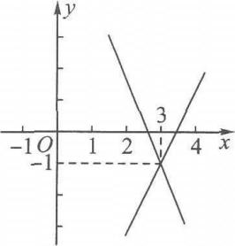[解析]将方程组中的两个方程变形为*y*与*x*的一次函数解析式，并画出图像，两直线的交点的坐标即为方程组的解.

[解]由2*x*-*y*=7得*y*=2*x*-7.

由3*x*+*y*=8得，*y*=-3*x*+8.

在同一平面直角坐标系中画出*y*=2*x*-7和*y*=-3*x*+8的图像.如图所示.两直线的交点坐标为(3，-1).∴方程组的解为

**【变式训练】**

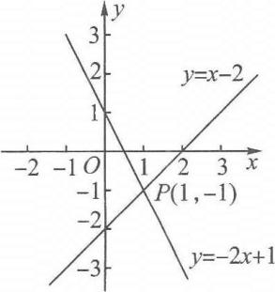1．如图所示，已知函数*y*=*x*-2和*y*=-2*x*+1的图像交于点*P*，根据图像可得方程组的解是____________．

答案： [提示]方程组中的两个方程从“形”的角度来看，就是直线*y*=*x*-2和*y*=-2*x*+1，因此二元一次方程组的解就是两个一次函数的图像的交点坐标.函数*y*=*x*-2和*y*=-2*x*+1的图像交于点*P*，从直角坐标系中可知点*P*的横坐标为1，纵坐标为-1，所以方程组的解是

2．函数*y*=2*x*-1与 $y=−\frac{1}{2}x+\frac{3}{2}$ 的图像的交点坐标是( )．

A．(-1，1) B．(-1，-1)

C．(1，1) D．(-2)

答案：C [提示]解方程组得所以交点坐标是(1，1).故选C.

**例5：**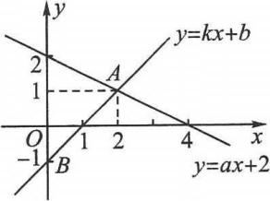已知一次函数*y*=*ax*+2与*y*=*kx*+*b*的图像如图所示，且方程组 $\{\begin{matrix}y=ax+2， \\ y=kx+b\end{matrix}$ 的解为 $\{\begin{matrix}x=2， \\ y=1，\end{matrix}$ 点*B*的坐标为(0，-1)，请你确定这两个一次函数的解析式.

[解析]将方程组的解代入到其中一个方程*y*=*ax*+2中，求出*a*的值；通过观察图像知直线*y*=*kx*+*b*经过交点*A*(2，1)和点*B*(0，-1)，用待定系数法可求得*k*，*b*的值，进而确定两个一次函数的解析式.

[解]因为方程组的解为

所以交点*A*的坐标为(2，1)，所以2*a*+2=1，解得

又因为函数*y*=*kx*+*b*的图像过交点*A*(2，1)和点*B*(0，-1)，

所以解得

所以这两个一次函数的解析式分别为

[点评]此类问题的解题规律是明确方程组的解就是两条直线的交点坐标，再利用待定系数法求解.能否确定这两个函数的解析式，关键是能否确定*a*，*k*，*b*的值.

**【变式训练】**

用图像法解某二元一次方程组时，在同一直角坐标系中作出相应的两个一次函数的图像，如图所示，则所解的二元一次方程组是____________.

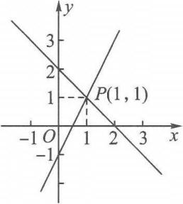

答案： [提示]读出图像上的已知点，用待定系数法求出两直线解析式为*y*=-*x*+2和*y*=2*x*-1，故所求二元一次方程组为

**例6：**(1)如图所示，已知直线*y*1=*k*1*x*+*a*与*y*2=*k*2*x*+*b*的交点坐标为(1，2)，则使*y*1<*y*2的*x*的取值范围为____________.

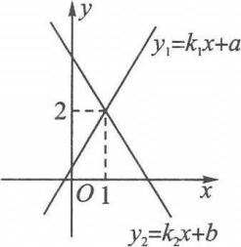

答案：*x*<1 [提示]观察图像，当*x*<1时，*y*2在*y*1的上方，即*y*1<*y*2，所以使*y*1<*y*2的*x*的取值范围为*x*<1.

(2)已知*y*1=-2*x*-3，*y*2=3*x*+1，当*y*1<*y*2时，*x*的取值范围是( ).

答案：B

**【变式训练】**

如图所示，经过点*B*(-2，0)的直线*y*=*kx*+*b*与直线*y*=4*x*+2相交于点*A*(-1，-2)，则不等式4*x*+2<*kx*+*b*<0的解集为____________.

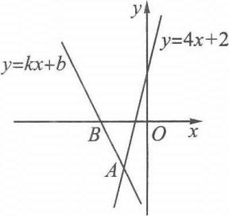

答案：-2<*x*<-1 [提示]原不等式可化为根据图像知道点*A*是两直线的交点，当*x*=-1时，4*x*+2=*kx*+*b*；当*x*=-2时，*kx*+*b*=0，再结合图像的位置，易得出-2<*x*<-1.

**例7：**若直线*x*+2*y*=2*m*与直线2*x*+*y*=2*m*+3(*m*为常数)的交点在第四象限，则整数*m*的值为( ).

A．-3，-2，-1，0 B．-2，-1，0，1 C．-1，0，1，2 D．0，1，2，3

答案：B [提示]联立*x*+2*y*=2*m*与2*x*+*y*=2*m*+3，解关于*x*，*y*的二元一次方程组得由于交点在第四象限，所以要求*x*的值大于0，*y*的值小于0，即解得所以整数*m*的值为-2，-1，0，1.

**【变式训练】**

1．如果函数*y*=2*x*+3与*y*=3*x*-2*m*的图像相交于*x*轴上，那么( )．

答案：D

2．函数*y*=*ax*-2与函数*y*=*bx*+3的图像交于*x*轴上同一点，则的值是( )．

答案：D

**例8：**已知一次函数的图像经过点(0，-2)，且与两坐标轴围成的三角形面积为3，求一次函数的解析式．

[解析]题中有两个独立条件：一个是“图像经过点(0，-2)”；另一个是“与两坐标轴围成的三角形面积为3”.利用已知条件，画出函数图像的草图，再根据面积公式列方程.

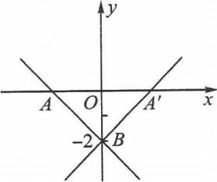[解]根据已知条件画出一次函数图像的草图，如图所示的直线*AB*或直线*A*'*B*.

设一次函数的解析式为*y*=*kx*+*b*.①

把(0，-2)代入①，得*b*=-2.②

由图可知，直线与*x*轴交点的横坐标为.∴*OA*与*OA*'的长为.

∵直线与两坐标轴围成的△*AOB*(或△*A*'*OB*)的面积为3，且*OB*=|-2|=2，

或即即

∴一次函数的解析式为或

[点评]一次函数的图像与两坐标轴相交围成直角三角形，由两交点可以求直角三角形的面积，反过来由面积可求交点，进而求解析式.

**【变式训练】**

若直线*y*=3*x*+*m*与两坐标轴围成的三角形的面积是6个面积单位，则*m*的值为____________.

答案：±6 [提示]直线*y*=3*x*+*m*与*x*轴的交点坐标是与*y*轴的交点坐标是(0，*m*)，则.解得*m*=±6.

**例9：**已知直线*l*过点(-2，4)，且与两坐标轴围成一个等腰三角形.求：(1)该直线的函数解析式；(2)所得三角形的周长*l*及面积*S*.

**分析：**这个等腰三角形一定是等腰直角三角形，因此直线与*x*轴的交点到原点的距离等于直线与*y*轴的交点到原点的距离.

**解：**(1)设直线的解析式为*y*=*kx*+*b*，把(-2，4)代入得*b*=2*k*+4，则*y*=*kx*+2*k*+4.

它与*x*轴交点坐标为与*y*轴交点坐标为(0，2*k*+4)，则

为什么要加绝对值？

解得或

所以该直线的函数解析式为*y*=*x*+6或*y*=-*x*+2.

(2)因为*y*=*x*+6与*x*轴交点坐标为(-6，0)，与*y*轴交点坐标为(0，6)，所以

因为*y*=-*x*+2与*x*轴交点坐标为(2，0)，与轴交点坐标为(0，2)，所以

**【变式训练】**

已知直线上的点*A*到两个坐标轴的距离相等，求点*A*的坐标.

答案：由|*x*|=|*y*|，得*x*=±*y*，所以*A*(-2，-2)或*A*()

**例10：**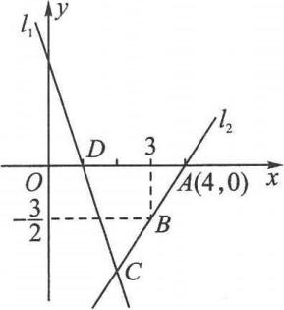如图所示，直线*l*1的函数解析式为*y*=-3*x*+3，且*l*1与*x*轴交于点*D*.直线*l*2经过点*A*、*B*，直线*l*1、*l*2交于点*C*.

(1)求点*D*的坐标；

(2)求直线*l*2的函数解析式；

(3)求△*ADC*的面积；

(4)在直线*l*2上存在异于点*C*的另一点*P*，使得△*ADP*与△*ADC*的面积相等，请直接写出点*P*的坐标.

[解析](1)令*y*=0，可由*y*=-3*x*+3，求出*x*=1，即点*D*的坐标为(1，0)；(2)用解析法设直线*l*2的解析式为*y*=*kx*+*b*，进而由题中条件求解出*k*、*b*；(3)先求出点*C*的坐标，再求*S*△*ADC*；(4)在*l*2上且到*x*轴的距离等于点*C*纵坐标的相反数的点即为点*P*.

[解](1)由*y*=-3*x*+3，令*y*=0，得-3*x*+3=0，∴*x*=1.∴*D*(1，0).

(2)设直线*l*2的解析式为*y*=*kx*+*b*，由图像可知：直线*l*2过点*A*(4，0)和点

∴直线*l*2的函数解析式为

(3)由解得

(4)*P*(6，3).

[点评](1)用待定系数法求一次函数解析式和求两直线交点的坐标都要利用二元一次方程组求解.(2)此题综合考查了一次函数的有关知识，主要是综合图像信息分析问题和解决问题.

**【变式训练】**

已知直线*y*=*kx*+*b*与直线*y*=-2*x*+28的交点是(*m*，20)，且直线*y*=*kx*+*b*与*x*轴的交点*A*到原点*O*的距离*OA*=9，确定函数*y*=*kx*+*b*的解析式.

答案：因为点(*m*，20)是两直线的交点，所以20=-2*m*+28.解得*m*=4，所以交点坐标是(4，20).

又因为直线*y*=*kx*+*b*与*x*轴的交点到原点的距离是9，所以与*x*轴的交点坐标是(9，0)或(-9，0).

(1)把两点(9，0)，(4，20)的坐标代入函数解析式*y*=*kx*+*b*，得解得所以函数解析式为*y*=-4*x*+36.

(2)把两点(-9，0)，(4，20)的坐标代入函数解析式*y*=*kx*+*b*，得解得

所以函数解析式为

因此函数解析式为*y*=-4*x*+36或

**同步训练**

**一、填空题**

1．已知一次函数*y*=*x*-(*a*-2)，当*a*_______时，函数图像与*y*轴的交点在*x*轴下方．

答案：>2

2．一次函数*y*=3*x*+2，当*y*>-1时，*x*的取值范围是__________．

答案：*x*>-1

3．已知直线*y*=(1+2*k*)*x*+3*k*-1与*x*轴的交点在原点左边，则*k*的取值范围是_______．

答案：或

4．在直线*y*=3*x*-1上，且位于点(1，2)上方的点的纵坐标的取值范围是____________．

答案：*y*>2

5．老师给出一个函数*y*=*f*(*x*)，甲、乙、丙、丁四位同学各指出这个函数的一个性质：甲：函数图像不经过第三象限；乙：函数图像经过第一象限；丙：当*x*<2时，*y*随*x*的增大而减小；丁：当*x*<2时，*y*>0．已知这四位同学的叙述都正确，请构造出满足上述所有性质的一个函数是____________．

答案：*y*=-*x*+2等（答案不唯一）

6．已知一次函数*y*=-8*x*+6，如果1<*x*≤2，则*y*的取值范围是____________．

答案：-10≤*y*<-2

7．已知一次函数*y*=2*x*-*a*与*y*=3*x*+*b*的图像交于*x*轴上原点外的一点，则_____________．

答案：-2

8．若一次函数*y*=-*x*+*a*与一次函数*y*=*x*+*b*的图像的交点坐标为(*m*，8)，则*a*+*b*=____________．

答案：16

**二、选择题**

9．如图所示，一次函数*y*=*kx*+*b*的图像经过*A*，*B*两点，则*kx*+*b*>0的解集是( )．

A．*x*>0 B．*x*>2 C．*x*>-3 D．-3<*x*<2

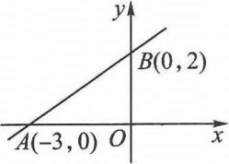

答案：C [提示]根据图像直接看出，在*x*>-3时，函数图像在*x*轴上方，所以函数值大于0就是*kx*+*b*>0，所以*kx*+*b*>0的解集是*x*>-3.故选C.

10．已知*y*1=*x*-4，*y*2=-3*x*+4，当*y*1<*y*2时，*x*的取值范围是( )．

(A)*x*<-1 (B)*x*>-1 (C)*x*<2 (D)*x*>2

答案：C

**三、解答题**

11．已知|2*a*-5|+(4*a*-*b*-*m*)2=0，求：

(1)当*b*>0时，*m*的取值范围；

(2)当*b*<0时，*m*的取值范围；

(3)当*b*=0时，*m*的值．

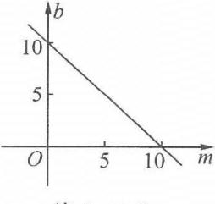答案：由|2*a*-5|+(4*a*-*b*-*m*)2=0，得2*a*-5=0，4*a*-*b*-*m*=0.解得10，如图所示，是一次函数*b*=-*m*+10的图像，图像交*m*轴于点(10，0).由图像知(1)当*b*>0时，*m*<10；(2)当*b*<0时，*m*>10；(3)当*b*=0时，*m*=10.

12．已知直线*y*=-3*x*-12与*y*=*kx*-1，若两直线的交点在*x*轴上．

(1)求出*k*的值并求出两直线与两坐标轴的交点坐标；

(2)求两直线与*y*轴所围成的三角形面积．

答案：(1)*y*=-3*x*-12与两坐标轴交点(-4，0)、(0，-12)，把(-4，0)代入*y*=*kx*-1，则*k*=，*y*=*k*-1与两坐标轴交点(-4，0)、(0，-1)；(2)面积=×11×4=22

13．如图所示，直线*l*1=*x*+1与直线*l*2：*y*=*mx*+*n*相交于点*P*(1，*b*)．

(1)求*b*的值；(2)不解关于*x*，*y*的方程组 $\{\begin{matrix}y=x+1， \\ y=mx+n，\end{matrix}$ 请你直接写出它的解.

(3)直线*l*3：*y*=*nx*+*m*是否也经过点*P*？请说明理由.

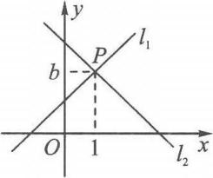

答案：(1)因为点*P*(1，*b*)在直线*y*=*x*+1上，所以当*x*=1时，*b*=1+1=2.

(2)由直线*l*1：*y*=*x*+1与直线*l*2：*y*=*mx*+*n*相交于点*P*(1，2)，可知关于*x*，*y*的方程组的解是

(3)直线*y*=*nx*+*m*也经过点*P*.理由如下：

因为点*P*(1，2)在直线*y*=*mx*+*n*上，所以*m*+*n*=2，所以2=*n*×1+*m*，

这说明直线*y*=*nx*+*m*也经过点*P*.

[提示]点*P*在直线*y*=*x*+1上，将点*P*的坐标代入*y*=*x*+1，即可求出*b*的值；而点*P*为交点，其坐标就是方程组的解.由点*P*在直线*y*=*mx*+*n*上得到*m*，*n*的关系式，与点*P*在*y*=*nx*+*m*上得到的关系式相吻合.